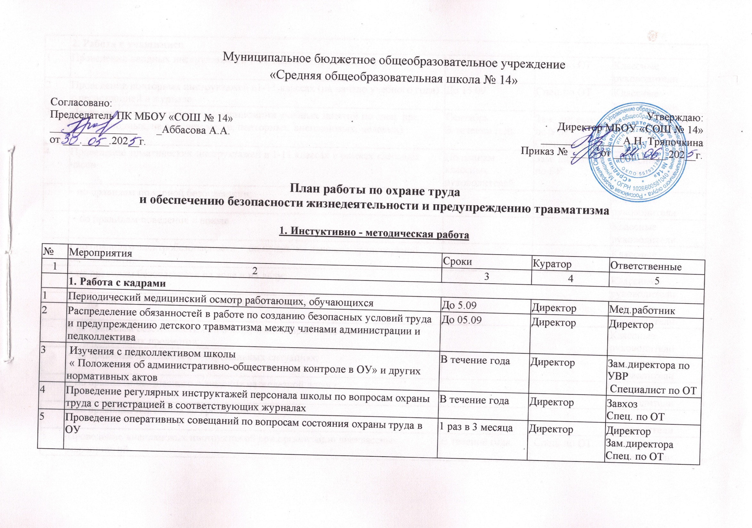
 | 2. Работа с учащимися
1 | Проведение вводных инструктажей в 1-11 классах (на начало учебного года) | До 05.09 | Спец.по ОТ | Классные руководители
2 | Проведение повторных инструктажей в1-11 классах (на начало учебного года) с регистрацией в журнале | До 15.09 | Спец.по ОТ | Классные руководители
3 | Проведение инструктажей при организации учебных занятий по спец. пред метам (вводных, на рабочем месте, повторных, внеплановых, целевых) | Сентябрь  В течение года | Зам. директора по УВР  Спец .по ОТ | Зав. кабинетами
4 | Проведение тематических инструктажей в 1-11 классах в рамках классных часов: | По планам классных руководителей | Зам. директора по ВР | Классные  руководители
 | • по правилам пожарной безопасности; |  |  | Классные руководители
 | • по правилам поведения в школе
 | • по правилам электробезопасности; • по правилам дорожно-транспортной безопасности; |  |  | Классные руководители
 | • по правилам безопасности на воде и на льду; |  |  | Классные руководители
 | • по правилам безопасности на спортивной площадке; |  |  | Классные  руководители
 | • по правилам безопасности при обнаружении взрывчатых веществ и подозрительных предметов; |  |  | Классные руководители
 | • по правилам поведения в экстремальных ситуациях; |  |  | Классные руководители
 | • по правилам безопасного поведения на железной дороге; |  |  | Классные руководители
 | • по правилам поведения во время каникул |  |  | Классные руководители
5 | Проведение внеплановых инструктажей при организации внеклассных мероприятий | В течение года | Спец. по ОТ | Классные руководители
6 | Проведение целевых инструктажей при организации трудовой деятельности учащихся | В течение года | Спец. по ОТ | Классные руководители
7 | Проведение внеплановых инструктажей по вопросам состояния детского травматизма в школе, районе. | В течение года | Спец. по ОТ | Классные руководители
8 | Проведение профилактических бесед работников ГИБДД, УВД, ОСВОДа, пожарной части с учащимися | 1 раз в четверть |  | Зам. директора по ВР
 | 3. Работа с родителями
1 | Изучение с родителями вопросов обеспечения безопасности школьников в рамках педагогического всеобуча по темам:  • предупреждение дорожно-транспортного травматизма детей;  • соблюдение правил пожарной безопасности;  • безопасное поведение на воде и на льду;  • правила безопасности при обнаружении взрывчатых веществ и подозрительных предметов;  • правила поведения в экстремальных ситуациях;  • правила безопасного поведения на железной дороге;  • правила поведения учащихся в период каникул | По плану педвсеобуча | Зам. директора по ВР  Спец. по ОТ | Классные руководители
2 | Проведение регулярных встреч с родителями работников ГИБДД, УВД, ОСВОДа, МЧС | 1 раз в четверть | Зам. директора по ВР | Классные руководители

2. Делопроизводство по охране труда.

№ | Мероприятия | Сроки | Куратор | Ответственность
1 | Обновление инструкций по охране труда для учащихся и работников школы | В течение года | Директор | Спец. по ОТ
2 | Продолжение работы над пакетом локальных актов и документации по охране труда | В течение года | Директор | Спец. по ОТ  председатель ПК
3 | Заключение с советом трудового коллектива соглашения по охране труда | До 31.12 | Директор | Председатель совета ПК
4 | Составление актов проверки выполнения соглашения по охране труда | До 31.12 и до 30.06 | Директор | Председатель ПК  Спец.по ОТ

3.Создание безопасных условий труда

№ | Мероприятия | Сроки | Куратор | Ответствен.
1 | Проверка учебных кабинетов и мастерских на предмет соответствия требованиям техники безопасности, проверка наличия и правильности заполнения журналов инструктажей | Август  январь | Директор | Зам. директора по УВР и ВР  Председатель ПК  Спец. по ОТ
2 | Ревизия системы пожаротушения | 25.04 25.10 | Директор | Завхоз  Спец.по ОТ
3 | Огнезащитная пропитка чердачных помещений | По мере необходимости | Директор | Завхоз  Спец.по ОТ
4 | Промывка и опрессовка отопительной системы | август | Директор | Завхоз
5 | Замеры изоляции электрических сетей | До 25.08 | Директор | Завхоз  Электрик
6 | Приобретение защитных средств для преподавателей спецкабинетов и технического персонала школы | В течение года | Директор | Завхоз  Спец.по ОТ
7 | Переоснащение школы новыми огнетушителями и перезарядка имеющихся | В соответствии со сроками | Директор | Спец.по ОТ

4.Обеспечение безопасности учащихся на дорогах

№ | Мероприятия | Сроки | Куратор | Ответств.
1 | Организация подвоза обучающихся. Назначение ответственных лиц. | сентябрь | Спец.по ОТ | Директор
2 | Организация работы отряда ЮИД. Планирование и осуществление совместной деятельности с ГАИ | сентябрь | Зам. директора по ВР | Рук. отряда ЮИД  Преп-организатор ОБЖ
3 | Проведение членами отряда ЮИД бесед, викторин, соревнований с учащимися начальных классов в ходе тематических месячников | 1 раз в четверть | Зам. дир. по ВР | Рук. отряда ЮИД  Препод.-организатор ОБЖ
4 | Участие отряда ЮИД в районном смотре «Безопасное колесо» | По особому плану | Зам. директора по ВР | Рук. отряда ЮИД  Препод.-организатор ОБЖ
5 | Оформление информационных уголков по правилам дорожного движения, противопожарной безопасности | 1 раз в четверть | Зам. директора по ВР | Препод.-организатор ОБЖ
6 | Проведение месячников безопасности на дорогах | По особому плану | Зам. директора по ВР | Препод-организатор ОБЖ
7 | Встречи работников ГАИ с учащимися. Беседы о безопасности на дорогах | 1 раз в четверть | Зам. директора по ВР | Препод-организатор ОБЖ
8 | Проведение занятий с учащимися по предупреждению дорожно- транспортного травматизма | 1 раз в месяц | Зам. директора по ВР | Классные руководители
5.Организация гражданской обороны

№ | Мероприятия | Сроки | Куратор | Ответств.
1 | Уточнение номенклатуры дел по ведению ГО | До 1.09 | Директор | Преподаватель-организатор ОБЖ
2 | Организация подготовки постоянного состава по 14 –часовой программе | По особому плану | Директор | Препод.-организатор ОБЖ  Руководители групп
3 | Отработка элементов плана ГО школы | В течение года | Директор | Преподаватель-организатор ОБЖ
4 | Ревизия оснащения учебных кабинетов комплектами индивидуальных средств защиты | апрель | Директор | Преподаватель-организатор ОБЖ
5 | Оформление и оснащение кабинета ОБЖ | В течение года | Директор | Препод-организатор ОБЖ
6 | Проведение декады ГО  - инструктивное совещание по проведению «Дня защиты детей»  -организационно- подготовительная работа ко «Дню защиты детей»  -проведение «Дня защиты детей»  -совещание по итогам «Дня защиты детей» Издание итогового приказа | апрель май | Зам. директора по УВР  Директор | Препод-организатор ОБЖ

6.План профилактических мероприятий по антитеррористической деятельности и безопасности
№  п/п | Мероприятия | Срок  проведения |  | Ответственный | Примечание
1 | Издание приказов об организации антитеррористической деятельности и безопасности образовательного учреждения и доведение их до всех сотрудников. | август |  | Директор школы
Совещания по вопросам противодействия терроризму и экстремизму
2 | Провести оперативное совещание с сотрудниками по вопросам антитеррористической деятельности и безопасности ОУ | август |  | Специалист по ОТ
3 | Проведение бесед, встреч с инспекторами ОГИБДД, сотрудниками ОГПН, направленные на формирование безопасного поведения в ЧС на улице, в школе, дома. | Ежемесячно |  | Классные руководители
4 | Провести совещание с педагогическим коллективом по вопросам организации безопасности ОУ. | сентябрь |  | Специалист по ОТ
5 | Провести совещание с тех.персоналом по вопросам контрольно-пропускного режима. | сентябрь |  | Завхоз  Специалист по ОТ
6 | Провести инструктивное совещание по вопросам противодействия терроризму и экстремизму | сентябрь |  | Специалист по ОТ
7 | Провести родительские собрания, на которых уделить внимание родителей на соблюдение правил поведения при угрозе возникновения ЧС. | октябрь |  | Классные руководители
8 | Проводить занятия с обучающимися, сотрудниками школы, направленными на антитеррористическую безопасность. | В течение года |  | Специалист по ОТ  классные руководители
9 | Проводить классные часы по вопросам безопасного поведения при угрозе возникновения ЧС. | В течение года |  | Классные руководители
10 | Проводить обновление классных уголков безопасности обучающихся. | В течение года |  | Классные руководители
11 | Включение в тематику классных часов бесед по противодействию терроризму и первоначальным мерам по противодействию террористических актов | В течение года |  | Классные руководители
12 | Провести совещание с педагогическим коллективом на тему: «Действия обучающихся и сотрудников при возникновении ЧС и ЭС». | январь |  | Педагог организатор ОБЖ
13 | Провести совещание с сотрудниками службы охраны по вопросам контрольно-пропускного режима. | февраль |  | Педагог организатор ОБЖ
Инструктажи, практические занятия, тренировки и учения
1 | Проведение учебных тренировочных эвакуаций обучающихся и сотрудников школы. | Ежемесячно |  | Педагог организатор ОБЖ
2 | Провести инструктаж с сотрудниками школы по сохранению жизни и здоровья детей во время ЧС | Сентябрь январь |  | Специалист по ОТ
3 | Провести инструктаж «О мероприятиях по антитеррористической деятельности и защите детей» | сентябрь |  | Специалист по ОТ  Классные руководители
4 | Провести инструктаж для сотрудников по правилам поведения при угрозе совершения террористического акта и во время возникновения стихийного бедствия | ноябрь  март  май |  | Специалист по ОТ
5 | Проведение инструктажа по организации мер безопасности при проведении массовых внеклассных мероприятий | В течение года |  | Классные руководители
6 | Усиление системы пропуска, как в здание школы, так и на территорию не сотрудников школы | В течение года |  | Завхоз  Специалист по ОТ
7 | Информирование своевременно обо всех нестандартных ситуациях в соответствующие службы и Отдел образования | систематически |  | Тех.персонал,  Дежурный  учитель
8 | Проведение бесед, классных часов и прочих мероприятий по усилению бдительности обучающихся и сотрудников во время возникновения угрозы ЧС и ЭС | систематически |  | Специалист по ОТ Зам. директора по ВР, Классные руководители
Мероприятия по осуществлению контроля
1 | Решение вопроса по осуществлению круглосуточной охраны школы | сентябрь | Директор школы
2 | Осуществление ежедневного контроля контрольно-пропускного режима в школе | ежедневно | Завхоз  Специалист по ОТ
3 | Введение ежедневного обхода здания школы, территории, осмотр подвальных и чердачных помещений, запасных выходов | ежедневно | Дежурный администратор  Тех.персонал, Специалист по ОТ сторожа
Информационно-пропагандистские мероприятия
1 | Реализация комплекса мероприятий, направленных на воспитание толерантного повеления среди учащихся школы | В течении года |  | Зам.директора по ВР
2 | Осуществление контроля за наличием в школьной библиотеке изданий из Федерального списка экстремистских материалов. | В течении года |  | Зам.директора по ВР библиотекарь
3 | Организация и проведение «круглых столов» на тему «Нет – молодёжному экстремизму!» | Апрель  Ноябрь |  | Зам.директора по ВР
4 | Проведение родительского лектория «Терроризм – угроза мира» | март  сентябрь  декабрь |  | Зам.директора по ВР

7.Мероприятия по противопожарной безопасности

№ | Мероприятия | Сроки | Куратор | Ответств.
1 | Обновление инструкции по правилам пожарной безопасности и планов эвакуации, с порядком действий при пожаре | В течение года | Директор | Завхоз  Спец. по ОТ
2 | Дооформление противопожарного уголка | В течение года | Директор | Зам. директора по ВР  Препод-организатор ОБЖ
3 | Избрание общественного инспектора по пожарной безопасности и создание добровольной пожарной дружины на общем собрании трудового коллектива | До 1.10. | Директор | Председатель ПК
4 | Издание приказа о назначении ответственного за противопожарное состояние здания школы | До 1.09. | Директор | Директор
5 | Создание отряда юных пожарных ( ДЮП) из числа обучающихся и организация его работы | До 15.09. |  | Препод.-организатор ОБЖ  Препод-организатор
6 | Изучение с работниками Правил пожарной безопасности | 1 раз в год | Директор | Спец. по ОТ
7 | Проведение с учащимися бесед и занятий по правилам пожарной безопасности | Регулярно | Зам.директора по ВР | Классные руководители
8 | Организация инструктажей по правилам пожарной безопасности со всеми работниками школы с регистрацией в специальном журнале | Август  Январь | Директор | Спец. по ОТ
9 | Проведение практических занятий с обучающимися и работниками школы по отработке плана эвакуации в случае возникновения пожара | 1 раз в месяц | Директор | Препод-организатор ОБЖ  Спец.по ОТ
10 | Проведение обработки огнезащитным составом сгораемых конструкций чердачных помещений, застекление слуховых окон | 1 раз в 3 года | Директор | Завхоз
11 | Проведение проверки сопротивления изоляции электросети и заземления оборудования с составлением протокола | Август | Директор | Завхоз  Электрик
12 | Проведение перезарядки, контрольного взвешивания огнетушителей. Регистрация огнетушителей в журнал учета первичных средств пожаротушения | Июнь-август | Директор | Спец.по ОТ
13 | Оборудование запасных выходов из здания школы легко открывающимися запорами и обозначение их светящимися табло и указательными знаками | В течение года | Директор | Завхоз
14 | Закрытие на замки дверей чердачных помещений | Постоянно |  | Завхоз
15 | Проверка исправности электроустановок, электровыключателей, наличия в электрощитах стандартных предохранителей и отсутствия оголенных проводов | В течение года | Директор | Завхоз  Спец. по ОТ
16 | Обеспечение соблюдения правил пожарной безопасности при проведении детских утренников, вечеров, новогодних праздников, других массовых мероприятий, установка во время их проведения обязательного дежурства работников | В течение года | Спец.по ОТ | Зам.директора по ВР
17 | Организация хранения красок, лаков, растворителей и других легко воспламеняющихся жидкостей в несгораемых кладовках отдельно от здания школы | В течение года | Спец.по ОТ | Завхоз
18 | Систематическая очистка территории школы от мусора, недопущение его сжигания на территории | постоянно | Директор | Завхоз

8. Внутришкольный контроль по охране труда

№ | Вопросы, подлежащие контролю | Сроки | Куратор | Ответств.
1 | Подготовка ОУ к 2025-2026 учебному году | Август, январь | Директор | Завхоз  Спец.по ОТ
2 | Проведение единых уроков по охране труда классными руководителями | По плану ОУ | Зам.директора по ВР | Классные руководители
3 | Проверка журналов классных руководителей по охране труда | 2 раза в год | Спец.по ОТ | Классные руководители
4 | Работа классных руководителей с учащимися, допустившими нарушение правил перехода проезжей части дороги (на основании сообщении ГАИБДД) | По мере надобности | Спец. по ОТ | Классные руководители
5 | Проверка кабинетов повышенной опасности на предмет соблюдения требований охраны труда | Август  Январь | Директор | Завхоз  Спец.по ОТ
6 | Отработка навыков практических действий в условиях ЧС на уроках ОБЖ | В течение года | Зам.директора по УВР | Препод-организатор ОБЖ
7 | Подготовка и проведение «Дня защиты детей» | Июнь | Директор | Зам.директора по УВР
8 | Соблюдение норм охраны труда при проведении уроков физкультуры и технологии | В течение года | Зам.директора по УВР  Спец.по ОТ | Учителя физ. культуры и технологии
9 | Выполнение обучающимися инструкций по ОТ на уроках химии | В течение года | Зам.директора по УВР | Учитель химии
10 | Административно-общественный контроль за состоянием охраны труда | В течение года | Директор | Директор  Зам по УВР  Спец.по ОТ
11 | Проверка состояния школьных электросетей, электроприборов и соблюдение мер электробезопасности в образовательном процессе | 20.05-25.05 | Директор | Завхоз  Электрик  Спец.по ОТ

